- What is the unit for dose used in target theory?
Dosen D er i target teorien antallet primær-ionisasjoner per volum enhet gitt ofte som
Som eksempel brukes 60 eV for en primærionisasjon til å regne ut.
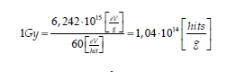

- What are the 3 assumptions for target theory?
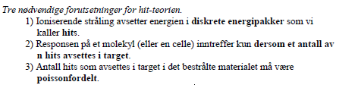

- Write down the equation for the multi-hit, single-target model
Surviving fraction S for multi-hit, single-target model er

v er Target volum (f.eks. Cellekjernen for å treffe DNA), N er antall celler som overlever bestrålingen, N_0 er andelen celler før bestråling, n er antall hit i target og D er dosen. Et hit i target er et treff i target. Og for enkelhets skyld er et hit en primær ionisasjon.

- What does the multi-hit, single-target model say?
Den overlevende andelen/fraksjonen av celler med ett target med volum v, og gitt dosen D er gitt ved ligning S når det trengs n antall hits for å inaktivere en funksjon i cellen.

- Draw examples of curves with different values for n (remember semi-log)
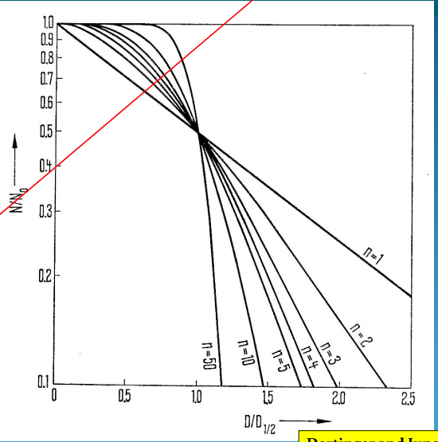

Det er økende overlevings fraksjon ved lavere dose D gitt ved relativ dose D/LD50 dosen. Ved økende antall hits trengs det lavere dose for å inaktivere.

- What does it look like for single-hit, single-target?
Da reduseres formelen bare til

- What is D37?
avler at . Det vil si at dosen er dosen som trengs for at 37% av cellene beholder funksjonen sin.

- What does D37 say about the number of hits per target?
Dvs. At det i gjennomsnitt er ett hit i et volum med størrelsen til target per molekyl. Noen får flere hits noen får ingen, men det er like mange hits som det er target.
- How can D37 be used to find the target mass, target volume and target molecular weight?
Gitt at er gitt ved hits/g kan target massen regnes ut som

gitt i gram. Men dosen er gjerne gitt i gray og må regnes om.
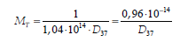

Target volumet er gitt ved

Hvor rho er tettheten i materialet, molekylet...

Target molekylær vekt er avogadros tall, en mol, gangen med target massen.

- What is the equation for multi-hit, multi-target?

Overlevelses fraksjonen er da for multi hit, multi target. Hvor m er antall target og resten som før.

- What is the equation for single-hit, multi-target, what can it be approximated with for large doses?
Da reduserer formelen ovenfor til

For store doser kan dette rekkeutvikles slik at det kan beskrives som

- Draw a multi-hit, multi-target curve and show how to find m and D0

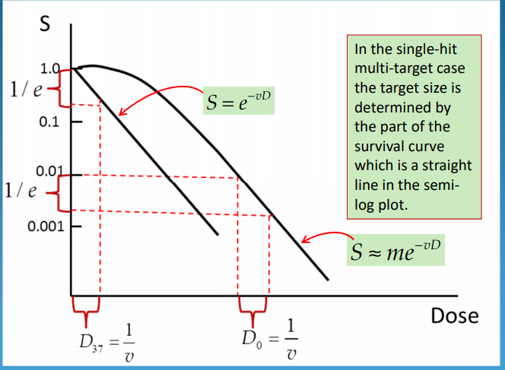
- What is the difference/relationship between D0 and D37 and what do they say something about?
Volumet av target er en singelhit/single-target så er volumet som beskrevet av D37, men for singlehit/multi-target så er volumet beskrevet via D0. Hvor igjen v er et mål på strålefølsomheten, selv om det er en skulder på multitargeten. Den er altså helsningsvinkelen til den rette kurven.

- How can the shoulder in cell experiments be interpreted?
En skulder er grunnet at et moleykyl må ha hit på flere targets for å inaktivere molekylet. Et hit er derfor ikke nok. Kontra single-target hvor det kun trengs et hit i target.

- What is the inactivation cross section (aksjonstversnittet)?
Inactivation cross section er en annen betegnelse på strålefølsomheten
Den er gitt ved
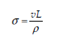

hvor L er LET kurven. Eller ved innsetning
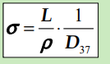

- How can the fraction of intact cells be found from the inactivation cross section (equation)?
Den overlevende fraksjonen er da S
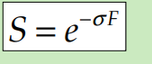

Hvor F er fluksen, antall partikler/cm^2.

- Describe the experiment that shows that the inactivation cross section actually increases with increasing irradiated area as seen from the incoming radiation

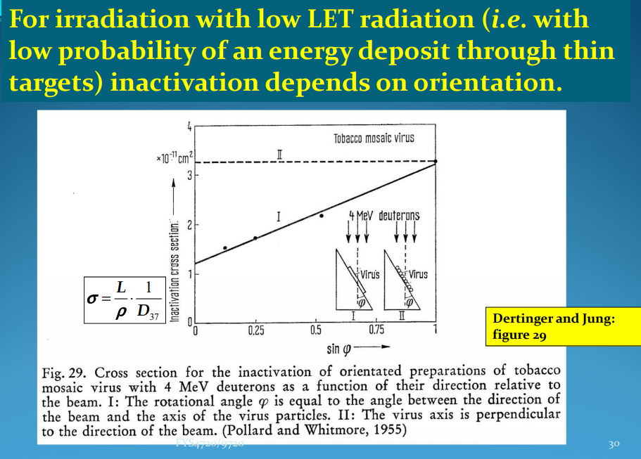
Virusene er stavformet, som indikert på figuren og de har blitt orientert parallelt med hverandre
på et skråplan, enten med lengderetningen langs skråplanet (I) eller på tvers av
skråplanet (II). For den situasjonen at lengderetningen er på tvers av skråplanet
spiller ikke vinkelen ϕ noen rolle for aksjonstverrsnittet, men for den situasjonen at
lengderetningen er langs skråplanet ser vi at aksjonstverrsnittet øker med sinϕ . Det
betyr at det øker med økende arealvektor for viruset sett fra innkommende
stråleakse.

